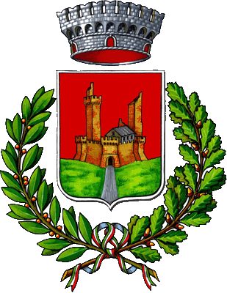
COMUNE DI MONTERIGGIONI
Comunicato stampa del 24 gennaio 2015

Oggi, sabato 24 gennaio il secondo forum “Comuni in cammino” presso il complesso di Abbadia Isola
Senesi: “Rilanciamo con forza la candidatura della Francigena a patrimonio dell’Umanità”
Il sindaco di Monteriggioni: “Proseguire negli investimenti per la manutenzione”

La Via Francigena al centro dell’Europa, come motore di sviluppo economico e sociale. E’ questo il messaggio del secondo forum “Comuni in Cammino”, organizzato dal Comune di Monteriggioni in collaborazione con l’Associazione Europea delle Vie Francigene e l’Associazione Toscana delle Vie Francigene nell’intera giornata di oggi, sabato 24 gennaio, presso il complesso monumentale di Abbadia Isola. Il forum, intitolato “L’Europa è qui – Francigena, tesoro europeo”, ha visto la partecipazione da tutta Europa dei comuni che gravitano sulla Via Francigena, anche il presidente della Regione Toscana Enrico Rossi e l’europarlamentare Silvia Costa.

La Francigena patrimonio dell’Umanità. “Con questo forum - ha detto il sindaco di Monteriggioni Raffaella Senesi, che ha introdotto la tavola rotonda – rilanciamo il progetto della Francigena come via al centro dell’Europa. La Via ha un ruolo strategico nei confronti dello sviluppo della ruralità, della valorizzazione del territorio, favorendo l’economia sostenibile con la conseguente creazione di posti di lavoro nell’ambito di un turismo ‘buono’. Dobbiamo riuscire a dare anima al percorso, ai nostri luoghi, ai nostri panorami e far percepire che attraverso le nostre campagne, i nostri paesi, il pellegrino sentirà profumi e vedrà colori unici. I pellegrini sono il motore della via Francigena. Credo che l’investimento su questo percorso non debba fermarsi solo alla ristrutturazione dei luoghi, ma che debba continuare, certamente in minore entità, anche per la manutenzione. Alla Regione Toscana, in particolare, chiedo di continuare nella strada intrapresa proprio su questo aspetto. Credo che sia importante anche riproporre la candidatura affinché questa via possa essere riconosciuta come patrimonio dell’Umanità”.

Una Via che unisce valori e culture diverse. “Il passaggio dei pellegrini su questa via – ha concluso il sindaco di Monteriggioni - ha permesso alle diverse culture europee di comunicare e di venire in contatto, forgiando la base culturale, artistica, economica e politica della nostra Europa. Mi sento di dire che questa Via possa essere considerata l’insieme di quei valori che sono alla base di una comunità. Valori che dobbiamo difendere, tutelare e custodire e che invece abbiamo visto calpestati non più tardi di alcuni giorni fa in Francia”.

